1. 購物車按鈕可以放在畫面的右下角，使用fixed的方式將其固定

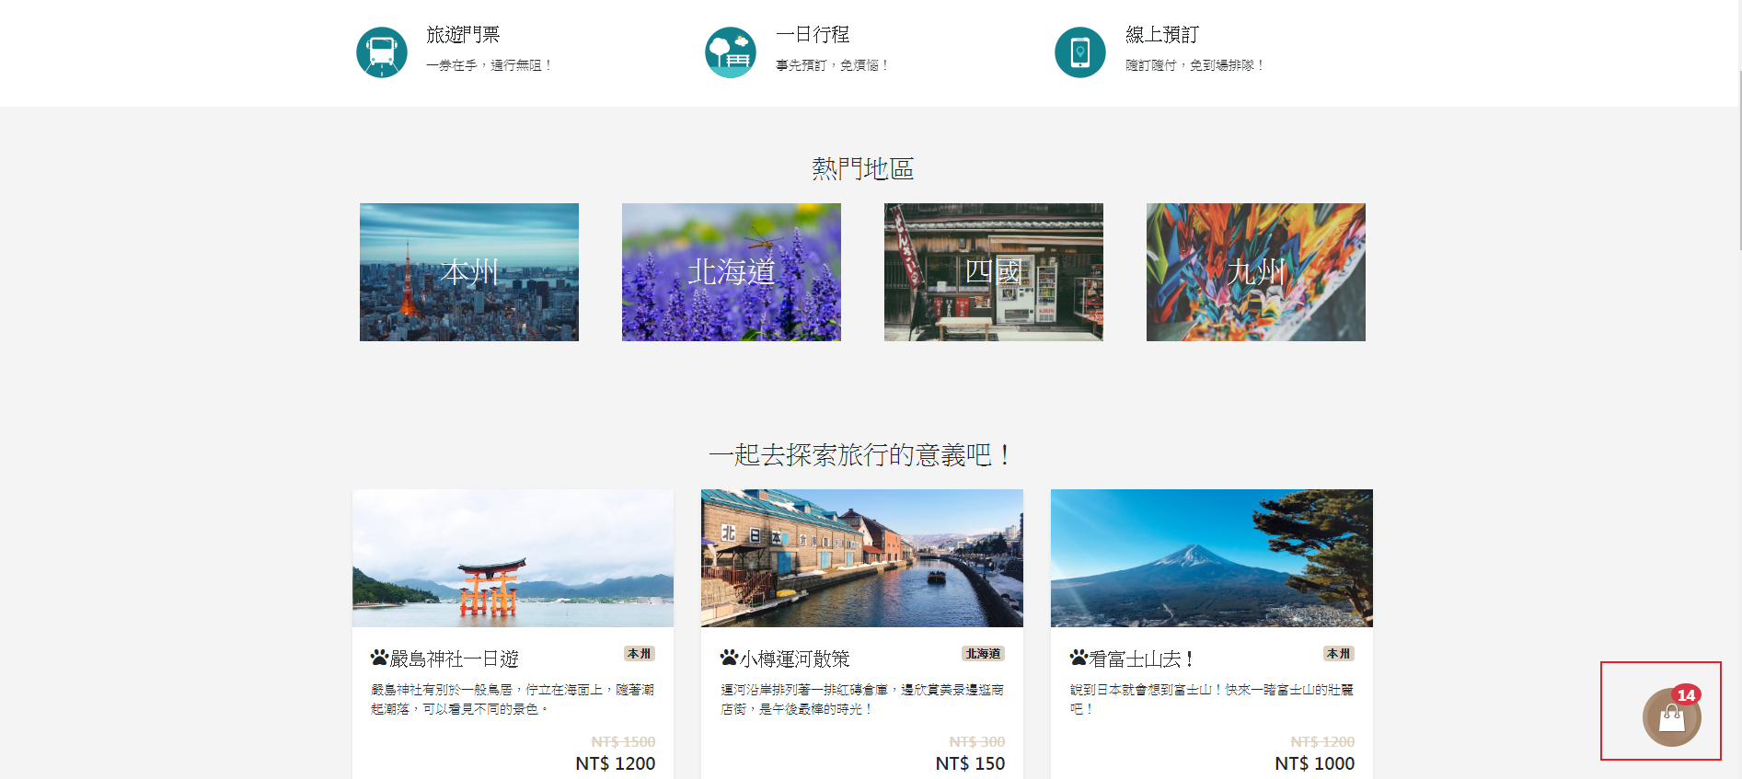

2. 在下面加一個footer 元件，讓整個畫面看起來較完整

3. 畫面左邊加一個Category filter

4. 前台頁面總共只要:

1. 首頁
2. 所有商品頁面
3. 個別商品頁面
4. 購物車頁面 -> 購買產品 + 購買資訊
5. 登入頁面

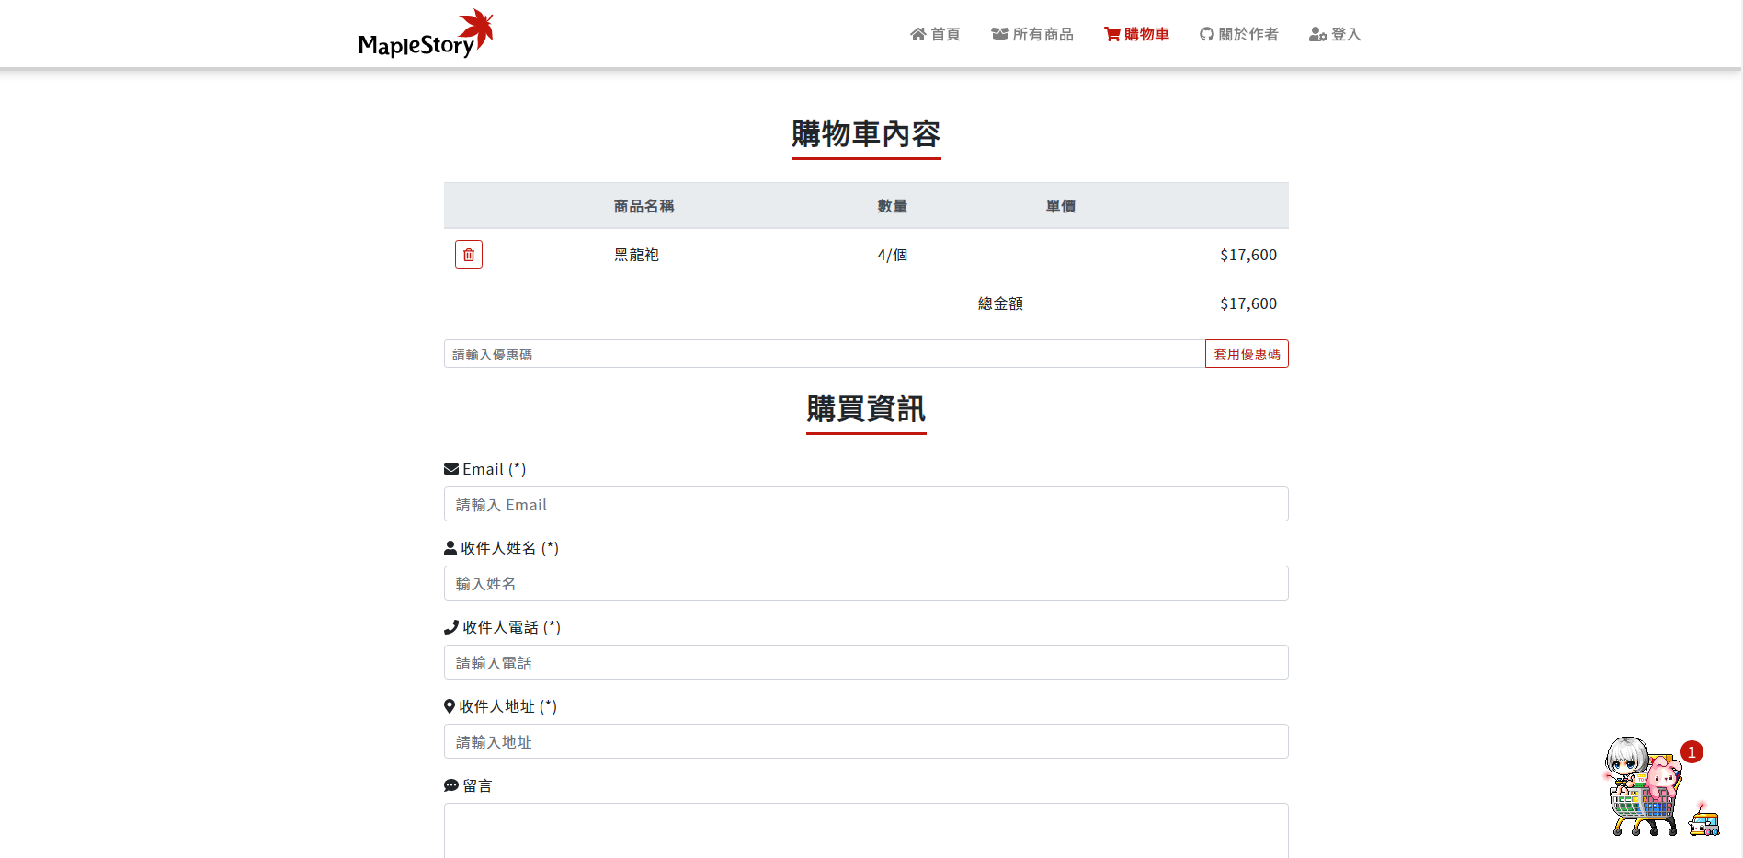



5. 前台元件:

1. Sidebar
2. Category filter
3. footer
4. Cart Button -> 點選後跳出modal(做為購物清單的快速瀏覽)

